M 2.2 Was geschieht bei der Alterung des Immunsystems?
(Gruppe B)
Ältere Menschen sind anfälliger für Infektionen als junge Menschen. Dies ist auf Veränderungen des Immunsystems im Alter zurückzuführen. So sind z. B. Salmonelleninfektionen in Altersheimen besonders gefürchtet. Salmonellen sind Bakterien, die in Speisen wie Pudding, Mayonnaise oder auch rohem Fleisch vorkommen können. Sie rufen Durchfälle hervor, die für alte Menschen tödlich sein können.
Eine Infektion mit Grippeviren kann für alte Menschen ebenfalls besonders gefährlich werden. Das Robert-Koch-Institut empfiehlt daher eine jährliche Impfung gegen Influenza (Grippe) als Vorsorge.
Wie funktioniert das Immunsystem?
Die Immunabwehr funktioniert vereinfacht so, dass in den Körper eingedrungene Krankheitserreger erkannt, unschädlich gemacht und anschließend vernichtet werden (s. Abb. 1).
Eingedrungene Krankheitserreger werden von Fresszellen vernichtet (A). Die Fresszellen informieren T-Helferzellen über die Art des Krankheitserregers (B). Von den T-Helferzellen (C) werden u. a. Plasmazellen aktiviert (D), die Antikörper produzieren. Über die Antikörper werden die Erreger unschädlich gemacht (E). Dazu verbinden sich Antikörper und Erreger zu einem Komplex, der von Fresszellen vernichtet wird. Die Zusammenarbeit der Zellen des Immunsystems bewirkt, dass die eingedrungenen Krankheitserreger unschädlich gemacht werden und die Person im Falle einer Erkrankung wieder gesund wird.
Weiterhin ist es wichtig zu wissen, dass die Zellen unseres Immunsystems aus den Stammzellen im Knochenmark hervorgehen und dann über das Blut und die Lymphe im gesamten Körper verteilt werden.
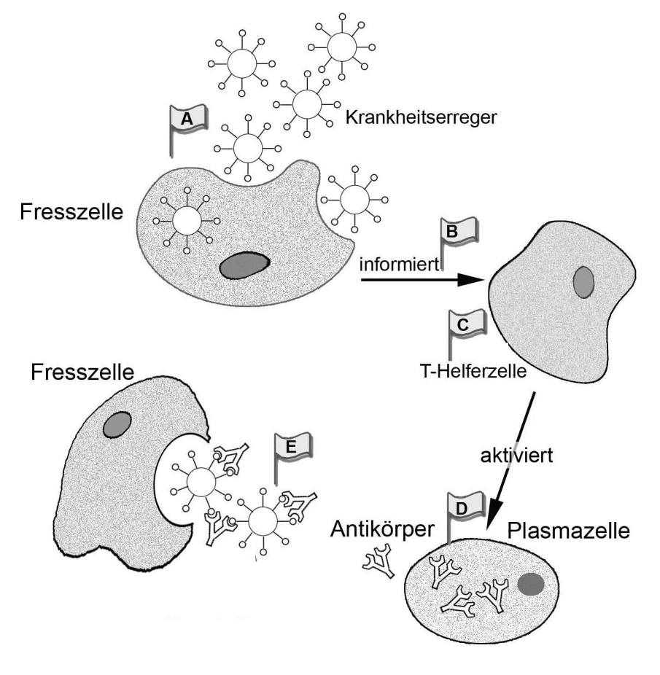
Abb.1 Ablauf einer Immunreaktion

Welche Faktoren bewirken eine Alterung des Immunsystems?
Verallgemeinernd lässt sich die höhere Anfälligkeit für Infektionskrankheiten im Alter dadurch erklären, dass die Anzahl der Zellen des Immunsystems abnimmt. Dafür sind verschiedene Faktoren und Einflüsse verantwortlich. Die Wissenschaftler unterscheiden innere und äußere Faktoren, die die Zahl der Zellen des Immunsystems beeinflussen.
Die inneren Faktoren bewirken die natürliche Alterung im Laufe des Lebens. Diese Faktoren wirken auf jeden Körper ein und sind genetisch festgelegt.
In allen Körperzellen entstehen bei der Energiefreisetzung sogenannte Sauerstoffradikale, das sind sehr reaktive Sauerstoffteilchen. Diese reaktiven Sauerstoffteilchen reagieren z. B. mit der Erbsubstanz der Zelle, der DNA. Dadurch wird die DNA beschädigt und funktioniert nicht mehr richtig. Mit zunehmendem Lebensalter wächst auf diese Weise die Anzahl der Beschädigungen an der DNA immer weiter an. Der Körper hat zwar einen Schutzmechanismus, um sich vor diesen reaktiven Sauerstoffteilchen zu schützen, dieser funktioniert aber nicht absolut zuverlässig. Letztendlich kann die DNA so geschädigt sein, dass sich die betroffenen Zellen nicht mehr so oft teilen können. Darüber hinaus kann es sogar passieren, dass die Schäden so groß sind, dass die Zelle abstirbt bzw. in ihrem Umfeld Entzündungsprozesse auslöst, die eine weitere Schädigung beschleunigen. Diese Vorgänge führen dazu, dass sich die Anzahl der Zellen des Immunsystems verringert.
Ein weiterer innerer Faktor, der bei der Alterung wirkt, ist die Veränderung der Chromosomen. Dabei verkürzen sich die Telomere, also die Endkappen der Chromosomen. Ab einer bestimmten Länge finden dann keine weiteren Zellteilungen mehr statt. Dieser Vorgang betrifft ebenfalls bereits die Stammzellen des Knochenmarks.
Neben inneren Faktoren beeinflussen auch äußere Faktoren die Alterung des Immunsystems. Zu den äußeren Faktoren zählen Stoffe wie Alkohol und Nikotin, aber auch bestimmte Strahlungen, z. B. radioaktive Strahlung. Diese Faktoren können eine geringere Leistungsfähigkeit der Zelle oder gar den Zelltod zur Folge haben. Sie erzeugen oxidativen Stress in der Zelle. Das bedeutet, sie sorgen wiederum für die Bildung von Sauerstoffradikalen in der Zelle, die die DNA angreifen und verändern (s. o.).

Welche Folgen hat die Schädigung der DNA für die Zellen des Immunsystems?
Infolge der allmählichen Schädigung der DNA verringert sich die Teilungsrate der Stammzellen des Knochenmarks. Folglich nimmt auch die Bildung der Plasma-Zellen im Knochenmark kontinuierlich mit dem Alter ab. Da Plasma-Zellen Antikörper zur Bekämpfung von Krankheitserregern herstellen, bedeutet dies, dass sich Krankheitserreger viel häufiger und stärker vermehren, ohne dass sie vernichtet werden können.

